**TRƯỜNG CAO ĐẲNG NGHỀ CẦN THƠ**

**KHOA ĐIỆN TỬ**

**🖎🕮✍**



**BÁO CÁO THỰC HÀNH**

**MODULE KỸ THUẬT CẢM BIẾN**

**GVHD: NGUYỄN THANH NHÀN**

**SVTH: TRƯƠNG TRỌNG NGUYỄN MSSV: 20113021**

**SVTH: LƯU TRỌNG HIẾU MSSV: 20113009**

**Mục lục**

CHƯƠNG 1. TỔNG QUAN VỀ CÁC LOẠI CẢM BIẾN 3

1.1 Lịch sử phát triển 3

1.2 Lĩnh vực ứng dụng 3

1.3 Triển vọng trong tương lai 5

CHƯƠNG 2. CÁC LOẠI CẢM BIẾN ĐANG SỬ DỤNG TẠI KHOA 6

2.1 Cảm biến tiệm cận điện cảm 6

2.1.1 Cấu tạo 6

2.1.2 Sơ đồ đấu nối dây cảm biến 8

2.1.3 Nguyên lý hoạt động 8

2.1.4 Ứng dụng 9

2.2 Cảm biến tiệm cận điện dung 10

2.2.1 Cấu tạo 10

2.2.2 Sơ đồ đấu nối dây cảm biến 11

2.2.3 Nguyên lý hoạt động  12

2.2.4 Ứng dụng 13

2.3 Cảm biến quang thu phát độc lập 15

2.3.1 Cấu tạo 15

2.3.2 Sơ đồ đấu nối dây cảm biến 17

2.3.3 Nguyên lý hoạt động 18

2.3.4 Ứng dụng 18

2.4 Cảm biến quang phản xạ khuếch tán 19

2.4.1 Cấu tạo 19

2.4.2 Sơ đồ đấu nối dây cảm biến 21

2.4.3 Nguyên lý hoạt động 22

2.4.4 Ứng dụng 22

2.5 Cảm biến phản xạ gương 23

2.5.1 Cấu tạo 23

2.5.2 Sơ đồ đấu nối dây cảm biến 24

2.5.3 Nguyên lý hoạt động 25

2.5.4 Ứng dụng 25

2.6 Cảm biến nhiệt độ, độ ẩm 27

2.6.1 Cấu tạo 27

2.6.1.1 Cấu tạo module điều khiển và hiển thị nhiệt độ - độ ẩm 27

2.6.1.2 Cấu tạo module cảm biến điều khiển nhiệt độ - độ ẩm 28

2.6.2 Sơ đồ đấu nối dây cảm biến 29

2.6.3 Nguyên lý hoạt động 30

2.6.4 Ứng dụng 31

2.7 Cảm biến trọng lượng và module hiển thị trọng lượng 32

2.7.1 Cấu tạo 32

2.7.1.1 Cấu tạo module cảm biến trọng lượng 32

2.7.1.2 Cấu tạo module hiển thị trọng lượng 33

2.7.2 Sơ đồ đấu nối dây cảm biến 34

2.7.3 Nguyên lý hoạt động 35

2.7.4 Ứng dụng 37

CHƯƠNG 3. KẾT LUẬN VÀ KIẾN NGHỊ THỰC HÀNH 38

**CHƯƠNG 1. TỔNG QUAN VỀ CÁC LOẠI CẢM BIẾN**

* 1. **Lịch sử phát triển**

- Bộ cảm biến là gì?

- Một cảm biến là một thiết bị phát hiện sự thay đổi về số lượng, số lượng cụ thể có thể là ánh sáng, nhiệt, chuyển động, khí và áp suất, nó cung cấp một đầu ra tương ứng, thường là một cái gì đó điện có thể được điều khiển. Ví dụ như; Một cặp nhiệt điện chuyển nhiệt thành một điện áp đầu ra.

- Cảm biến thường được đặt trong các vỏ bảo vệ tạo thành đầu thu hay đầu dò (Test probe), có thể có kèm các mạch điện hỗ trợ, và nhiều khi trọn bộ đó lại được gọi luôn là "cảm biến".

- Hầu hết các cảm biến được sử dụng ngày nay có thể giao tiếp với một thiết bị điện tử. Thiết bị cảm ứng được sử dụng nhanh chóng trong cuộc sống chúng ta, VD như cảm biến chuyển động đầu tiên được sử dụng cho hệ thống báo động. Xuất hiện vào đầu những năm 1950, và nhà phát minh là Samuel Bagno. Thiết bị của ông sử dụng tần số siêu âm cũng như hiệu ứng Doppler. Máy điều chỉnh nhiệt đầu tiên ra thị trường vào năm 1883, bộ cảm biến hiện đại đầu tiên là manmade. Cảm biến hồng ngoại đã xuất hiện từ cuối những năm 1940.

- Sự kết hợp của tiến bộ công nghệ và nhu cầu ứng dụng cảm biến hình ảnh đã thúc đẩy sự tăng trưởng của thị trường cảm biến hình ảnh trên thế giới.

* 1. **Lĩnh vực ứng dụng**

- Cảm biến là thiết bị có vai trò quan trọng trong các bài toán điều khiển của quá trình cũng như trong tất cả các hệ thống điều khiển tự động, là bộ phận vô cùng quan trọng và không thể thiếu trong tự động hóa, là thiết bị có khả năng cảm nhận được các tín hiệu điều khiển vào, ra một cách nhanh chóng, dùng để đo đạc các giá trị cao, giới hạn cảm nhận với những đại lượng vật lý cần đo.

- Cảm biến được ứng dụng trong hầu hết lĩnh vực điện - điện tử, cơ điện tử và tự động hóa, nó được ứng dụng trong hầu hết các nhà máy, xí nghiệp, nó dùng để phát hiện nhiều dạng vật thể khác nhau, phát hiện đo lường khoảng cách hay phát hiện tốc độ của đối tượng,…ví dụ: phát hiện một chai nhựa trên băng chuyền hoặc kiểm tra xem tay robot đã gắp linh kiện ô tô để lắp đặt hay chưa?, hoặc dùng để đo nhiệt độ độ ẩm trong trồng trọt, phân loại sản phẩm..vv..

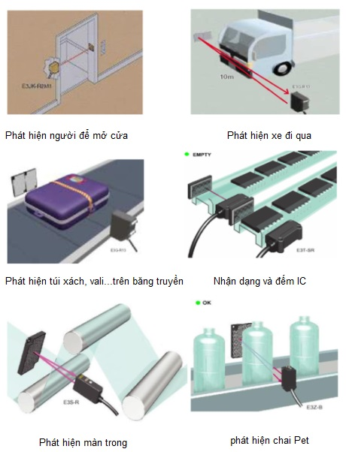

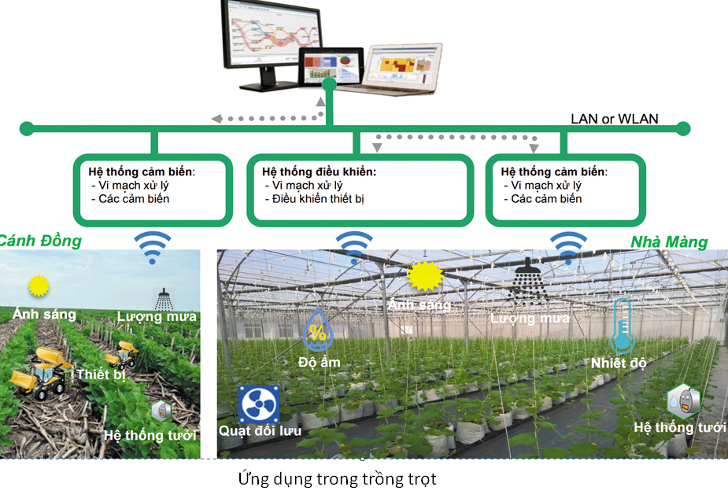

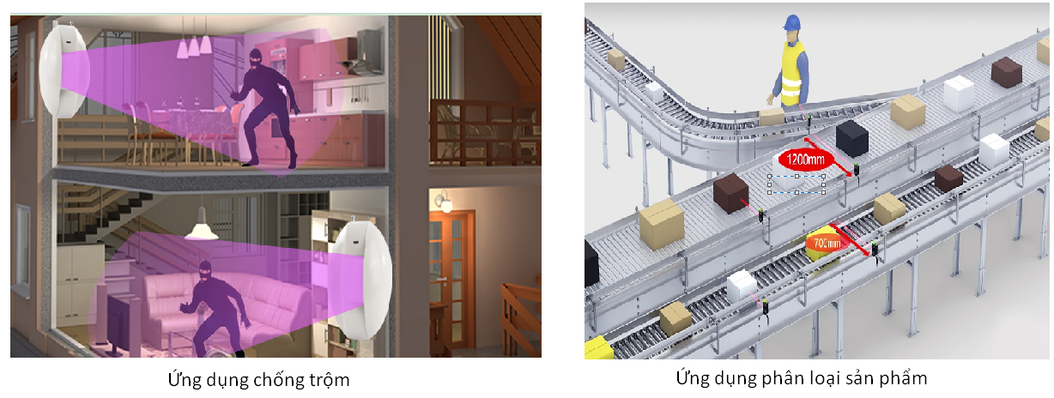

(Một số hình ảnh minh họa)

* 1. **Triển vọng trong tương lai**

**-** Cảm biến có vài trò quang trọng trong cuộc sống đem lại nhiều lợi ích cho đời sống xã hội cũng như trong kinh doanh sản xuất. Thiết bị cảm ứng là một sản phẩm công nghệ tiên tiến được sử dụng trong nhiều lĩnh vực của đời sống xã hội như: trong sinh hoạt, trong kinh doanh thương mại, trong bảo mật, trong vận tải, hàng không,. Chúng ta có rất nhiều loại cảm biến như: cảm biến nhiệt, cảm biến không khí, cảm biến âm thanh, cảm biến màu sắc, cảm biến tần số, cảm biến từ trường…..Trong sinh hoạt thiết bị cảm biến chúng ta thường thấy là như cảm biến âm thanh ( vỗ tay tắt đèn), cảm biến từ trường ( ra khỏi phòng đèn tự tắt). Còn trong sản xuất công nghiệp thì thiết bị cảm biến chủ yếu để ngắt dòng điện khi quá tải, nóng hoặc bị ẩm để bảo vệ thiế bị điện an toàn. Sử dụng cảm biến  ở trường hợp nào cũng đem lại lợi ích thiết thực cho người sử dụng như tiết kiệm được chi phí, bảo vệ thiết bị điện an toàn, nâng cao tuổi thọ của chúng.

-Đồng thời nó là thiết bị không thể thiếu trong quá trình công nghiệp hóa - hiện đại hóa hiện nay.

Ngoài ra, chi phí sử dụng cảm biến giảm đi cho phép nhà máy có thể trang bị nhiều cảm biến hơn. Đó là yếu tố cần thiết để thay đổi phương thức sản xuất, hướng đến quản lý sản xuất hiệu quả trong thời đại cách mạng công nghiệp 4.0

**CHƯƠNG 2. CÁC LOẠI CẢM BIẾN ĐANG SỬ DỤNG TẠI KHOA**

**2.1 Cảm biến tiệm cận điện cảm**

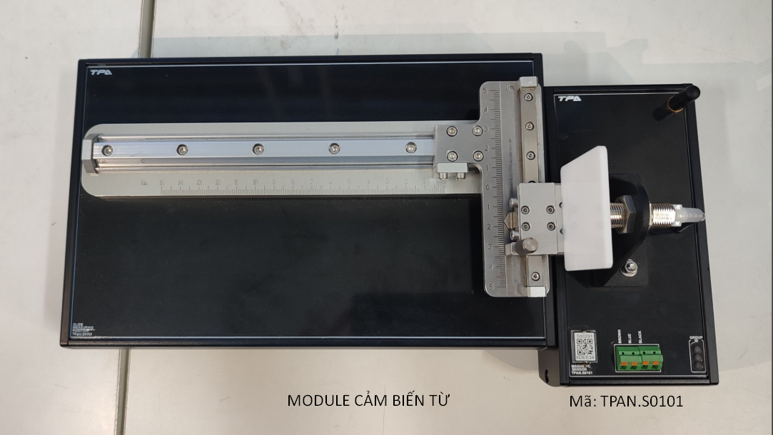

(Hình ảnh module cảm biến thực tế tại khoa)

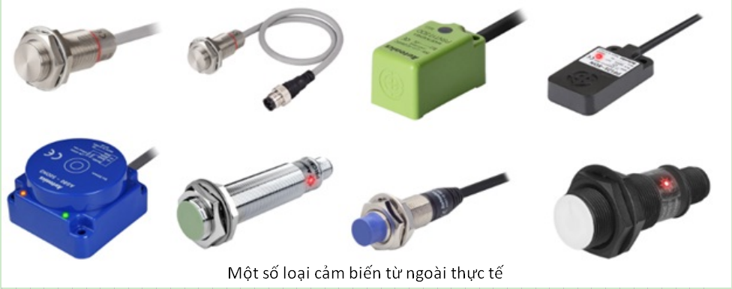

**2.1.1 Cấu tạo**

- Thiết bị được lắp đặt trên đế chuyên dụng:

+ Chất liệu đế gá: Nhôm hợp kim, được xử lý chống xước bề mặt.

+ Kiểu gá lắp: Cơ cấu tự giữ cụm module lên panel thực hành, thuận tiện thao tác gá lắp.

- Mặt module: Chất liệu phủ chống xước, chống lóa, phù hợp cho đào tạo giảng dạy.

- Nắp bịt nhựa 2 đầu module: Nhựa đúc nguyên khối.

- Các ngõ vào ra của thiết bị chính của từng module được đưa ra cầu đấu trung gian nhằm

giảm thiểu tối đa thao tác người dùng trên thiết bị chính gây hỏng hóc thiết bị.

- Điện áp làm việc: 12- 24VDC

- Khoảng cách phát hiện: 8 mm ± 10%

- Khoảng cách điều chỉnh: 0 - 5.6 mm

- Tần số tác động tối đa: 100 Hz

- Tiếp điểm Đầu ra: NO, PNP

- Dòng đầu ra cực đại: 200 mA

- Dòng tiêu thụ: 15mA

- Chân I/O của thiết bị được đưa ra connector trung gian dạng Push-in thuận tiện cho đấu nối.

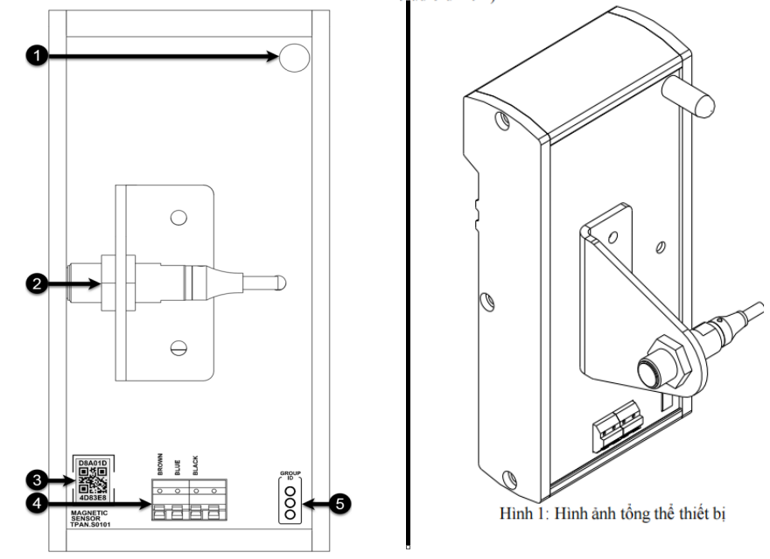

Các khối chức năng của thiết bị

1- Cổng lắp antena wifi

2- Cảm biến từ

3- Barcode của module để kết nối với phần mềm TPA-IOT

4- Chân cắm kết nối cảm biến từ

5- Đèn báo trạng

**2.1.2 Sơ đồ đấu nối dây cảm biến**

**-** Sơ đồ nguyên lý:

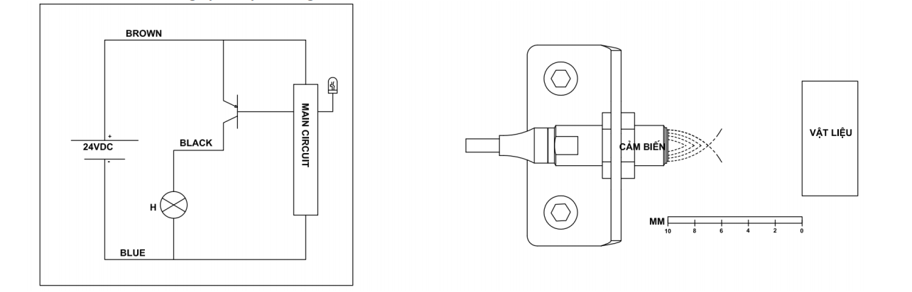

**-** Sơ đồ đi dây:

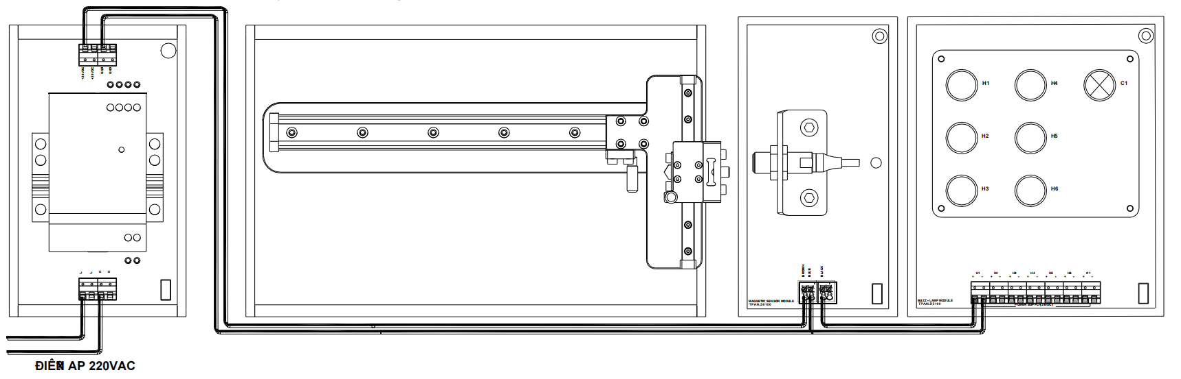

**2.1.3 Nguyên lý hoạt động**

- Khi chưa tác động: Khi chưa phát hiện được vật thì tại đầu của cảm biến phát ra một tần số và do không phát hiện được vật nên không có tín hiệu tần số phản hồi trở về nên ngõ ra của cảm biến ở trạng thái mức 0 (0V).

- Khi tác động: Khi phát hiện được vật thì do tại đầu của cảm biến phát ra một tần số và tần số đó do vật bị phát hiện ngăn cản và phản hồi tín hiệu tần số đó trở về cảm biến nên lúc này cảm biến nhận diện và phát hiện có vật và ngõ ra của cảm biến ở trạng thái mức 1 (24V), đồng thời có đèn báo trạng thái bên module đèn sáng.

- Kết quả thử vật mẫu:

- Inox: 2mm

- Thép: 2mm

- Đồng: 2mm

- Nhôm: 2mm

- Ưu nhược điểm của loại cảm biến này:

+ Ưu điểm: ⏺ Vận hành đáng tin cậy.

⏺ Phát hiện ra vật mà không cần tiếp xúc trực tiếp.

⏺ Đầu sensor có thể lắp đặc nhiều vị trí.

⏺Giá thành hợp lí.

+ Nhược điểm: Chỉ phát hiện được vật thể bằng kim loại.

- Hướng dẫn bảo đưỡng, sữa chữa:

+ Bảo dưỡng, lau vệ sinh hàng ngày khi hết buổi học.

+ Tắt nguồn cấp cho mô hình.

+ Tháo module trên bàn có thể cất vào tủ chuyên dụng module.

+ Kiểm tra, đo nguồn, đi dây gọn gàng trước khi cho vận hành

**2.1.4 Ứng dụng**

- Đếm sản phẩm

- Phát hiện vật bằng kim loại

- Kiểm tra mũi khoan

- Phát hiện kim loại khác trong cùng một dây truyền sản xuất

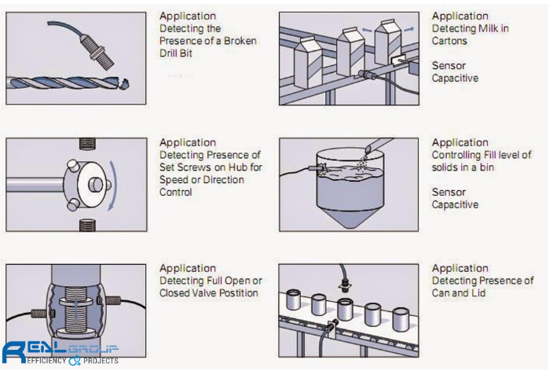

**2.2 Cảm biến tiệm cận điện dung**

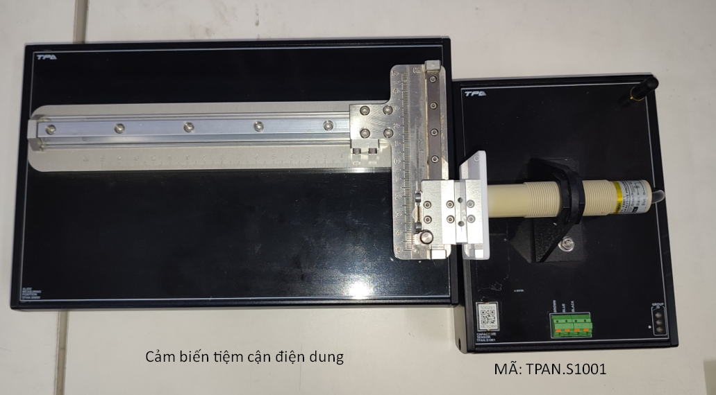

(Hình ảnh module cảm biến thực tế tại khoa)

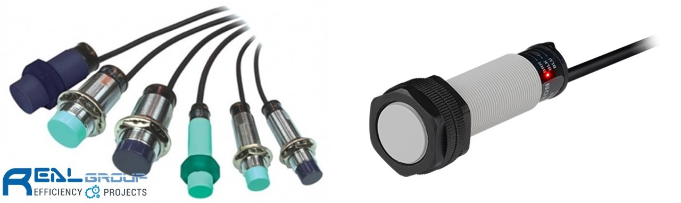

(Một số cảm biến tiệm cận điện dung ngoài thực tế)

**2.2.1 Cấu tạo**

- Thiết bị được lắp đặt trên đế chuyên dụng:

+ Chất liệu đế gá: Nhôm hợp kim, được xử lý chống xước bề mặt.

+ Kiểu gá lắp: Cơ cấu tự giữ cụm module lên panel thực hành, thuận tiện thao tác gá lắp.

- Mặt module: Chất liệu phủ chống xước, chống lóa, phù hợp cho đào tạo giảng dạy.

- Nắp bịt nhựa 2 đầu module: Nhựa đúc nguyên khối.

- Các ngõ vào ra của thiết bị chính của từng module được đưa ra cầu đấu trung gian nhằm

giảm thiểu tối đa thao tác người dùng trên thiết bị chính gây hỏng hóc thiết bị.

- Điện áp làm việc: 12- 24VDC

- Khoảng cách phát hiện: 8 mm ± 10%

- Khoảng cách điều chỉnh: 0 - 5.6 mm

- Tần số tác động tối đa: 100 Hz

- Tiếp điểm Đầu ra: NO, PNP

- Dòng đầu ra cực đại: 200 mA

- Dòng tiêu thụ: 15mA

- Chân I/O của thiết bị được đưa ra connector trung gian dạng Push-in thuận tiện cho đấu nối.

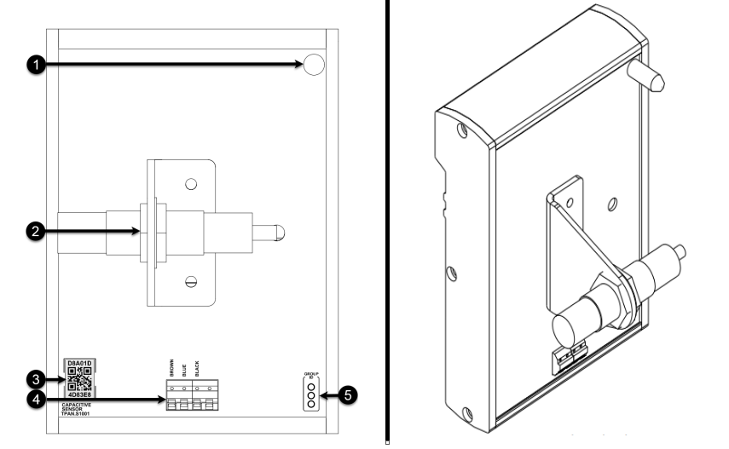

Các khối chức năng của thiết bị

1- Cổng lắp antena wifi

2- Cảm biến điện dung

3- Barcode của module để kết nối với phần mềm TPA-IOT

4- Chân cắm kết nối cảm biến từ

5- Đèn báo trạng thái

**2.2.2 Sơ đồ đấu nối dây cảm biến**

**-** Sơ đồ nguyên lý:



**-** Sơ đồ đi dây:



**2.2.3 Nguyên lý hoạt động**

-Khi chưa tác động: Khi chưa phát hiện được vật thì tại đầu của cảm biến phát ra một tần số và do không phát hiện được vật nên không có tín hiệu tần số phản hồi trở về và không làm điện dung của tụ điện tăng lên nên ngõ ra của cảm biến ở trạng thái mức 0 (0V).

- Khi tác động: Khi phát hiện được vật thì do tại đầu của cảm biến phát ra một tần số và tần số đó do vật bị phát hiện ngăn cản và phản hồi tín hiệu tần số đó trở về cảm biến và điện dung của tụ điện tăng lên nên lúc này cảm biến nhận diện và phát hiện có vật và ngõ ra của cảm biến ở trạng thái mức 1 (24V), đồng thời có đèn báo trạng thái bên module đèn sáng.

- Kết quả thử vật mẫu:

+ Inox 50 : max=16mm | Inox 20: max=15mm | Inox 5: max=13mm

+ Thép 50 : max=16mm | Thép 20: max=15mm | Thép 5: max=13mm

+ Đồng 50 : max=16mm | Đồng 20 : max=15mm | Đồng 5: max=13mm

+ Nhôm 50: max=16mm | Nhôm 20: max=15mm | Nhôm 5: max=13mm

+ Gỗ 50: max=9mm

+ Nhựa đen 50: max=7mm

+ Mica 50: max=10mm

- Ưu điểm:

+ Có thể cảm nhận vật dẫn điện và không dẫn điện.

+ Tính chất tuyến tính và độ nhạy không tuỳ thuộc vào vật liệu kim

loại.

+ Nó có thể cảm nhận được vật thể nhỏ, gọn, nhẹ.

+ Vận tốc hoạt động nhanh.

+ Tuổi thọ cao và độ ổn định cũng cao đối với nhiệt độ.

- Nhược điểm:

+ Bị ảnh hưởng bởi độ ẩm.

+ Dây nối với sensor phải ngắn để điện dung dây không ảnh hưởng

đến độ cộng hưởng của bộ dao động.

- Hướng dẫn bảo đưỡng, sữa chữa:

+ Bảo dưỡng, lau vệ sinh hàng ngày khi hết buổi học.

+ Tắt nguồn cấp cho mô hình.

+ Tháo module trên bàn có thể cất vào tủ chuyên dụng module.

+ Kiểm tra, đo nguồn, đi dây gọn gàng trước khi cho vận hành

**2.2.4 Ứng dụng**

- Đo hàm lượng nước trong đất, khi lượng nước trong đất thay đổi đầu do của cảm biến sẽ cảm nhận được mà đưa ra các trình trạng của lượng nước. Ứng dụng này được dùng cho các hệ thống tưới cây trong nông nghiệp như tiêu, cà phê,…

- Giám sát Cure của vật liệu composite: đo lường phản ứng điện của nhựa nhiệt rắn và ma trận của vật liệu composite ở độ sâu nhất định trên bề mặt cảm biến.

- Đo lường giải phóng mặt bằng trong thử nghiệm máy nghiền.

- Đo mức độ của một số vật liệu chất rắn trong các phễu, silo, bể chứa nhiên liệu.

- Đếm sản phẩm

- Kiểm soát mực chất lỏng trong bồn chứa

- Kiểm tra chất lượng sản phẩm

- Phát hiện sản phẩm lỗi trong dây truyền công nghiệp

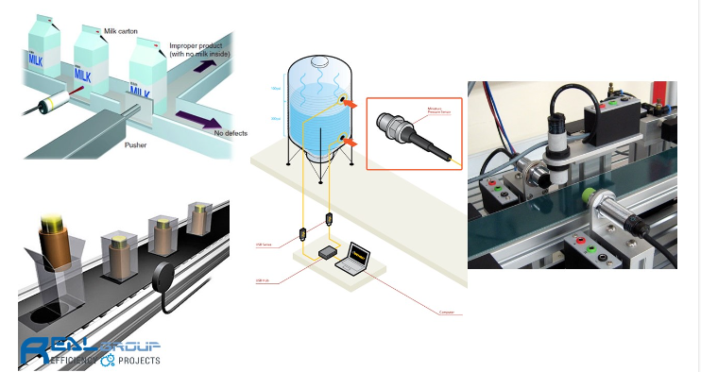

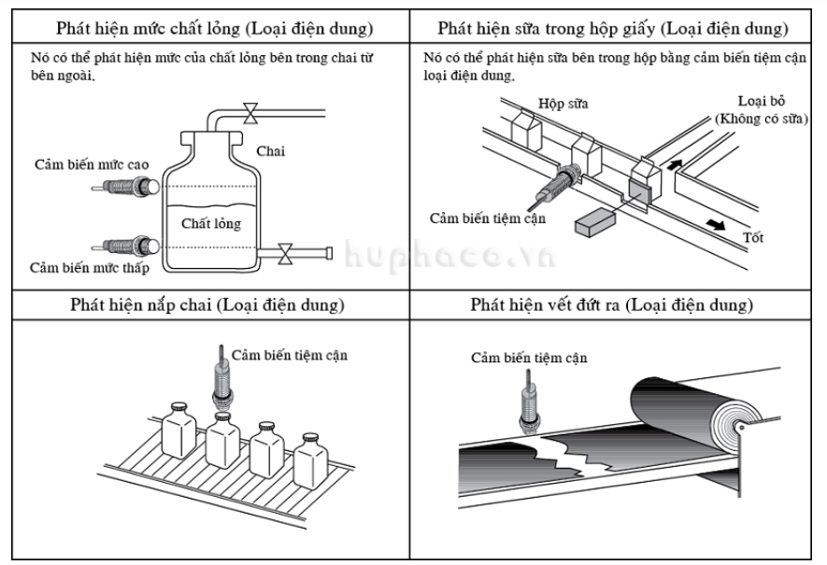

(Hình ảnh minh họa)

**2.3 Cảm biến quang thu phát độc lập**

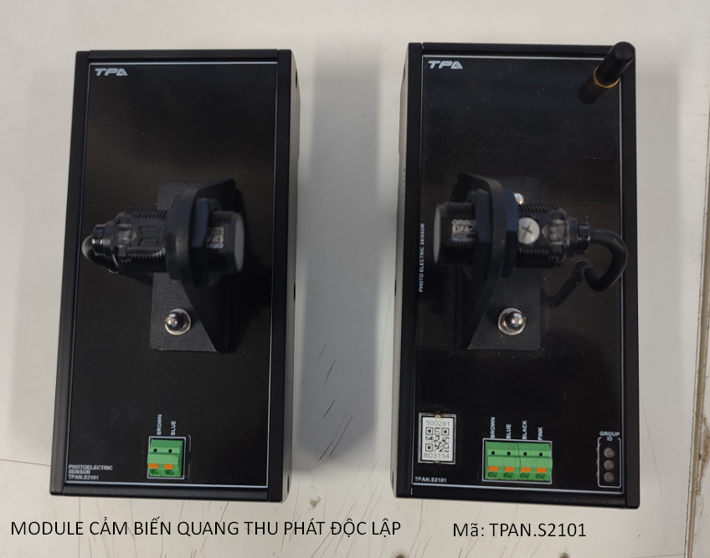

(Hình ảnh module cảm biến thực tế tại khoa)

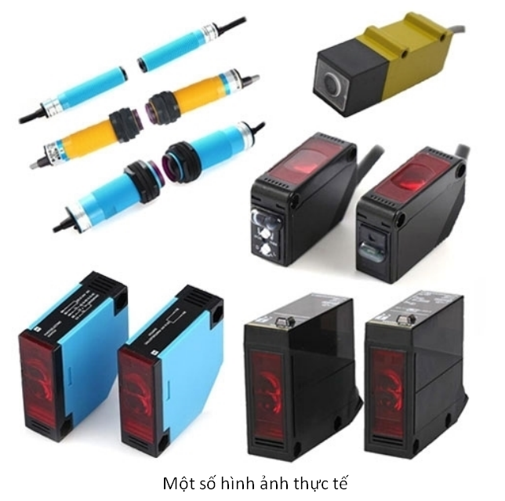

**2.3.1 Cấu tạo**

- Thiết bị được lắp đặt trên đế chuyên dụng:

+ Chất liệu đế gá: Nhôm hợp kim, được xử lý chống xước bề mặt.

+ Kiểu gá lắp: Cơ cấu tự giữ cụm module lên panel thực hành thuận tiện thao tác gá lắp.

- Mặt module: Chất liệu phủ chống xước, chống lóa, phù hợp cho đào tạo giảng dạy.

- Nắp bịt nhựa 2 đầu module: Nhựa đúc nguyên khối.

- Các ngõ vào ra của thiết bị chính của từng module được đưa ra cầu đấu trung gian nhằm giảm thiểu tối đa thao tác người dùng trên thiết bị chính gây hỏng hóc thiết bị.

- Module thu tín hiệu cảm biến quang

+ Điện áp làm việc: 10- 30VDC

+ Khoảng cách phát hiện: 15m.

+ Loại ánh sáng: Hồng ngoại.

+ Loại tín hiệu Đầu ra: PNP.

+ Chế độ hoạt động: Light-ON hoặc Dark-ON lựa chọn bằng cách đấu nối

+ Đèn báo trạng thái: Led (cam và xanh).

+ Thời gian phản hổi: 0.5ms.

- Module phát tín hiệu cảm biến quang

+ Điện áp làm việc: 10- 30VDC

+ Khoảng cách làm việc: 15m

**-** Chân I/O của thiết bị được đưa ra connector trung gian dạng Push-in thuận tiện cho đấu nối

- Cấu tạo của cảm biến quang điện gồm có 3 phần cơ bản sau:

+ Bộ phát sáng: thực hiện nhiệm vụ phát ra ánh sáng dạng xung (tần số).

+ Bộ thu sáng: có chức năng tiếp nhận ánh sáng từ bộ phận phát sáng.Nó có nhiệm vụ cảm nhận ánh sáng và chuyển đổi nguồn sáng thành tín hiệu điện theo tỉ lệ.

+ Bo mạch xử lý các tín hiệu điện: Mạch điện tử sẽ chuyển tín hiệu cho ngõ ra thành ON / OFF

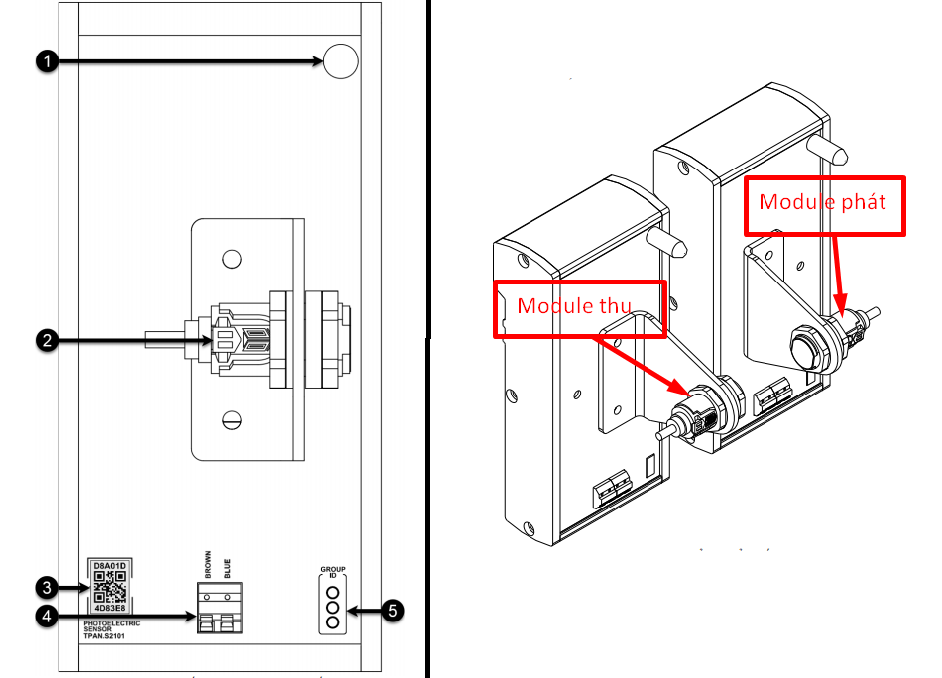

Các khối chức năng của thiết bị

1- Cổng lắp antena wifi

2- Cảm biến quang phát

3- Barcode của module để kết nối với phần mềm TPA-IOT

4- Chân cắm kết nối cảm biến quang

5- Đèn báo trạng thái

**2.3.2 Sơ đồ đấu nối dây cảm biến**

**-** Sơ đồ nguyên lý thí ngiệm:

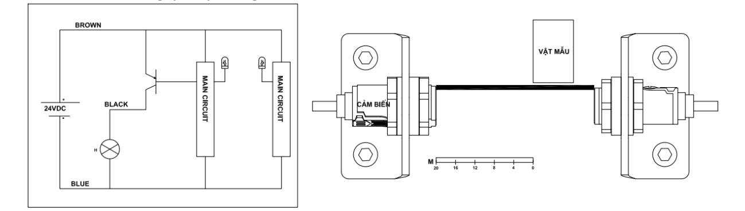

- Sơ đồ đi dây:

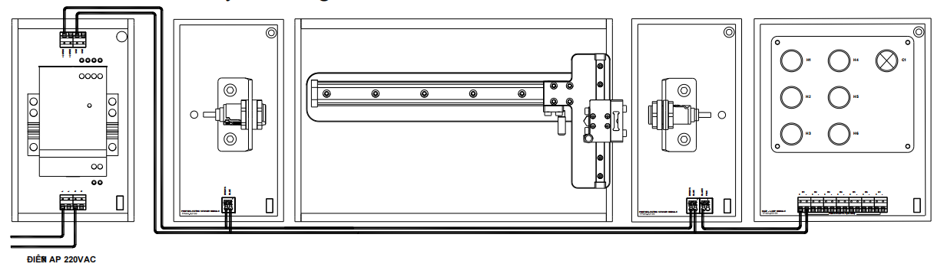

**2.3.3 Nguyên lý hoạt động**

- Khi chưa tác động: Khi chưa phát hiện vật, tín hiệu ánh sáng từ cảm biến phát đi và cảm biến thu ánh sáng hoạt động liên tục với nhau, và không có tín hiệu phản hồi trở về đầu cảm biến ánh sáng nên không phát hiện được vật

- Khi phát hiện được vật: ánh sáng từ cảm biến phát đi và bị vật che lại làm có tín hiệu phản hồi trở về và lúc này cảm biến nhận dạng được có vật

- Ưu điểm:

+ Có độ nhạy cao hơn.

+ Có thể gửi và nhận tín hiệu quang trên khoảng cách xa.

+ Tránh phải chuyển đổi giữa điện tử và quang tử riêng biệt tại mỗi vị trí cảm biến, do đó giảm chi phí và tăng tính linh hoạt.

- Nhược điểm: Một khó khăn của tất cả các cảm biến; cả quang học và thông thường, là nhiễu từ nhiều hiệu ứng. Ví dụ, một cảm biến dùng để đo độ căng hoặc áp suất có thể rất nhạy cảm với nhiệt độ.

- Hướng dẫn bảo đưỡng, sữa chữa:

+ Bảo dưỡng, lau vệ sinh hàng ngày khi hết buổi học.

+ Tắt nguồn cấp cho mô hình.

+ Tháo module trên bàn có thể cất vào tủ chuyên dụng module.

+ Kiểm tra, đo nguồn, đi dây gọn gàng trước khi cho vận hành

**2.3.4 Ứng dụng**

- Phát hiện người để mở cửa

- Phát hiện xe đi qua

- Phát hiện vali, túi xách… trên băng chuyền

- Nhận dạng và đếm ic

- Phát hiện màn trong

- Phát hiện chai PET

**2.4 Cảm biến quang phản xạ khuếch tán**

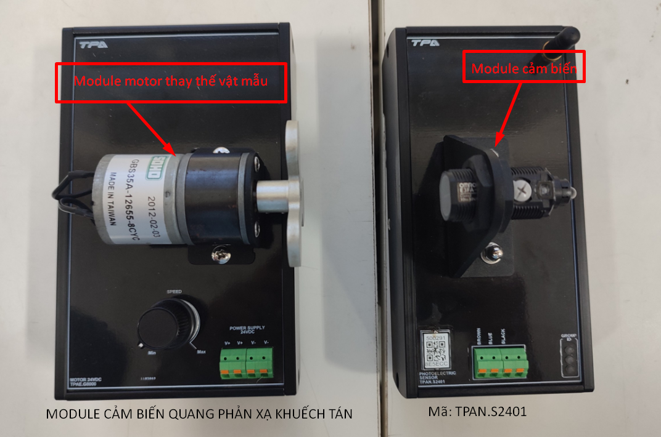

(Hình ảnh module cảm biến thực tế tại khoa)

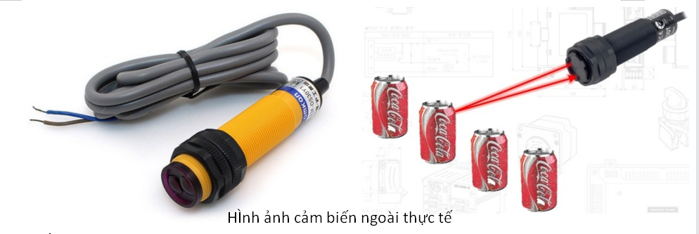

**2.4.1 Cấu tạo**

- Thiết bị được lắp đặt trên đế chuyên dụng:

+ Chất liệu đế gá: Nhôm hợp kim, được xử lý chống xước bề mặt.

+ Kiểu gá lắp: Cơ cấu tự giữ cụm module lên panel thực hành, thuận tiện thao tác gá lắp.

- Mặt module: Chất liệu phủ chống xước, chống lóa, phù hợp cho đào tạo giảng dạy.

- Nắp bịt nhựa 2 đầu module: Nhựa đúc nguyên khối.

- Các ngõ vào ra của thiết bị chính của từng module được đưa ra cầu đấu trung gian nhằm giảm thiểu tối đa thao tác người dùng trên thiết bị chính gây hỏng hóc thiết bị.

- Điện áp làm việc: 10- 30VDC

- Khoảng cách phát hiện: 100 mm

- Thời gian đáp ứng: 0.5 ms

- Tiếp điểm Đầu ra: NPN

- Dòng điện tiêu thụ: 25 mA

- Dòng điện điện đầu ra: 100mA Max

- Chân I/O của thiết bị được đưa ra connector trung gian dạng Push-in thuận tiện cho đấu nối

- Cấu tạo của cảm biến quang điện gồm có 3 phần cơ bản sau:

+ Bộ phát sáng: thực hiện nhiệm vụ phát ra ánh sáng dạng xung (tần số).

+ Bộ thu sáng: có chức năng tiếp nhận ánh sáng từ bộ phận phát sáng.Nó có nhiệm vụ cảm nhận ánh sáng và chuyển đổi nguồn sáng thành tín hiệu điện theo tỉ lệ.

+ Bo mạch xử lý các tín hiệu điện: Mạch điện tử sẽ chuyển tín hiệu cho ngõ ra thành ON / OFF

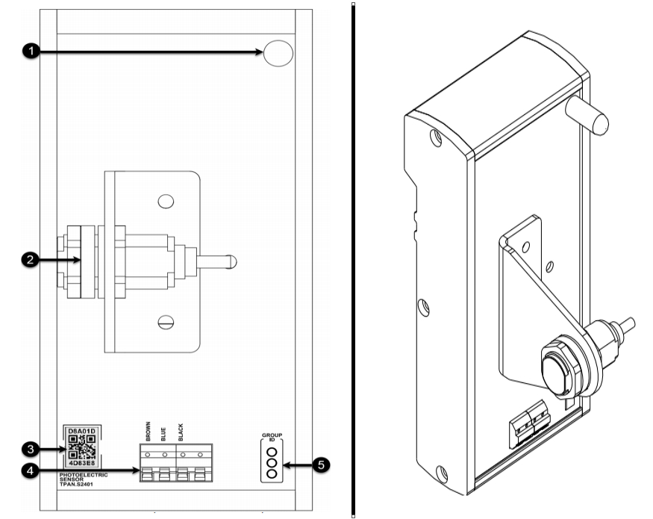

Các khối chức năng của thiết bị

1- Cổng lắp antena wifi

2- Cảm biến quang phản xạ khuếch tán

3- Barcode của module để kết nối với phần mềm TPA-IOT

4- Chân cắm kết nối cảm biến quang phản xạ khuếch tán

5- Đèn báo trạng thái

**2.4.2 Sơ đồ đấu nối dây cảm biến**

- Sơ đồ nguyên lý thí nghiệm:

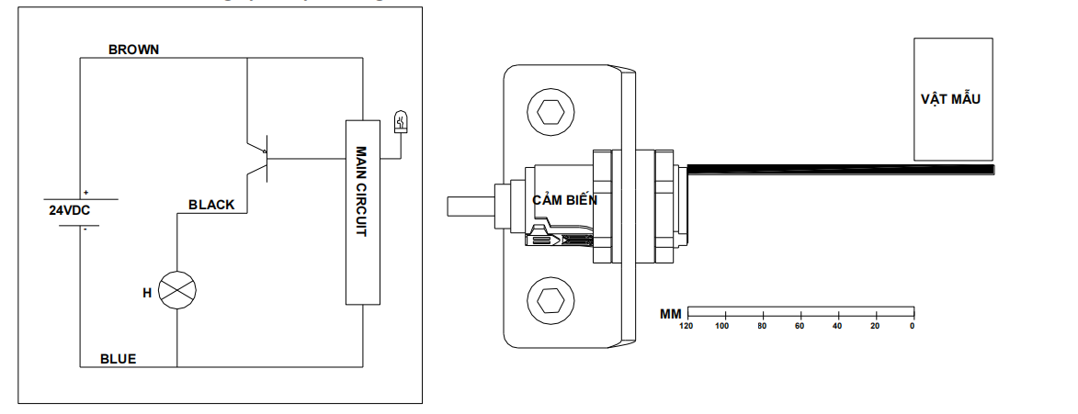

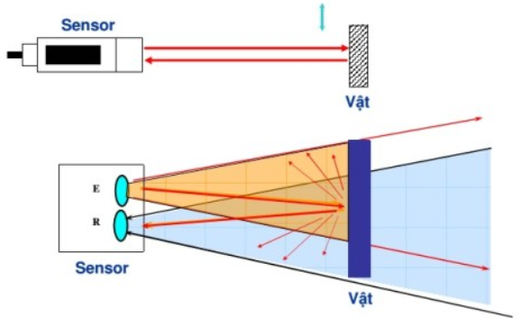

- Sơ đồ đi dây:

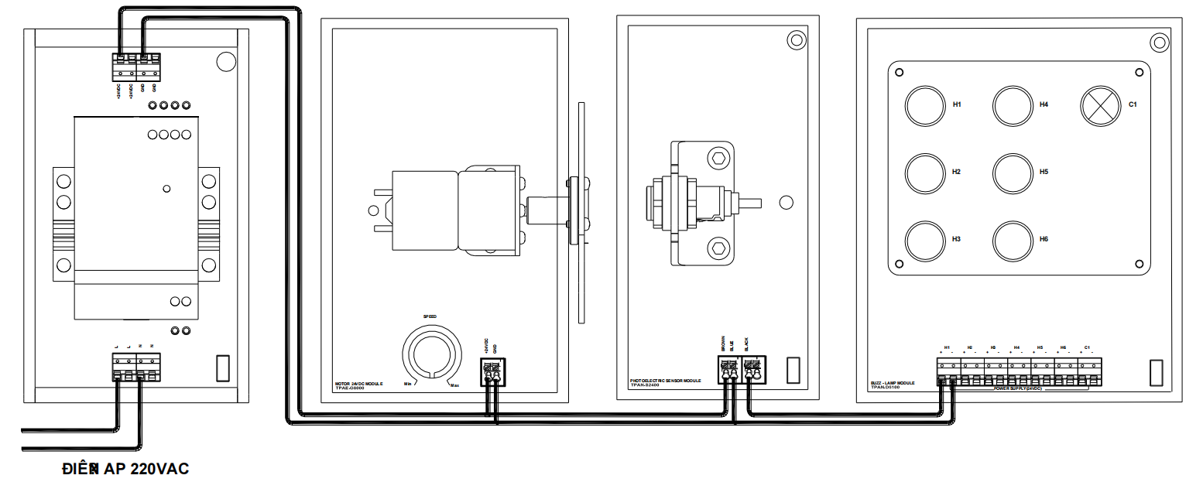

**2.4.3 Nguyên lý hoạt động**

- Khi chưa tác động: Khi không có vật cản thì ánh sáng từ cảm biến phát đi sẽ không có ánh sáng phản xạ về vị trí thu được hoặc bề mặt vật không phản xạ tín hiệu về phía vị trí thu nên cảm biến không phát hiện được vật.

- Khi tác động:Cảm biến phát ra một ánh liên tục từ bộ phát lên đến bề mặt vật cản, đồng thời ánh sáng phản xạ sẽ đi ngược lại về vị trí thu nên cảm biến nhận diện phát hiện được vật.

- Ưu điểm:

+ Có độ nhạy cao hơn.

+ Có thể gửi và nhận tín hiệu quang trên khoảng cách xa.

+ Tránh phải chuyển đổi giữa điện tử và quang tử riêng biệt tại mỗi vị trí cảm biến, do đó giảm chi phí và tăng tính linh hoạt.

- Nhược điểm: Một khó khăn của tất cả các cảm biến; cả quang học và thông thường, là nhiễu từ nhiều hiệu ứng. Ví dụ, một cảm biến dùng để đo độ căng hoặc áp suất có thể rất nhạy cảm với nhiệt độ.

- Hướng dẫn bảo đưỡng, sữa chữa:

+ Bảo dưỡng, lau vệ sinh hàng ngày khi hết buổi học.

+ Tắt nguồn cấp cho mô hình.

+ Tháo module trên bàn có thể cất vào tủ chuyên dụng module.

+ Kiểm tra, đo nguồn, đi dây gọn gàng trước khi cho vận hành.

**2.4.4 Ứng dụng**

- Phát hiện người để mở cửa

- Phát hiện xe đi qua

- Phát hiện vali, túi xách… trên băng chuyền

- Nhận dạng và đếm ic

- Phát hiện màn trong

- Phát hiện chai PET

**2.5 Cảm biến phản xạ gương**

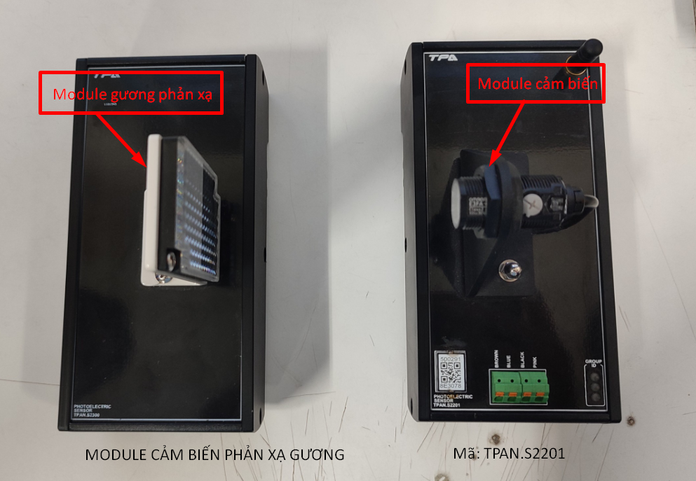

(Hình ảnh module cảm biến thực tế tại khoa)

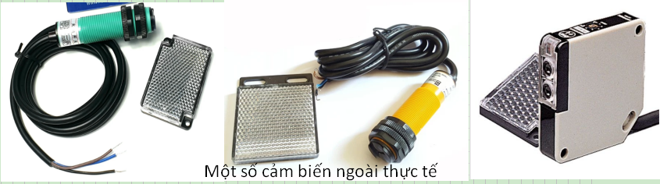

**2.5.1 Cấu tạo**

- Thiết bị được lắp đặt trên đế chuyên dụng:

+ Chất liệu đế gá: Nhôm hợp kim, được xử lý chống xước bề mặt.

+ Kiểu gá lắp: Cơ cấu tự giữ cụm module lên panel thực hành, thuận tiện thao tác gá lắp.

- Mặt module: Chất liệu phủ chống xước, chống lóa, phù hợp cho đào tạo giảng dạy.

- Nắp bịt nhựa 2 đầu module: Nhựa đúc nguyên khối.

- Các ngõ vào ra của thiết bị chính của từng module được đưa ra cầu đấu trung gian nhằm giảm thiểu tối đa thao tác người dùng trên thiết bị chính gây hỏng hóc thiết bị.

**-** Nguồn cấp cảm biến: 10~30 VDC

- Khoảng cách phát hiện: 0.1~4m

- Kiểu đầu ra: PNP open collector

- Dòng điện đầu ra: 100mA max

- Thời gian đáp ứng: 0.5ms

- Chế độ hoạt động: Light-On hoặc Dark-ON lựa chọn bằng nối dây

**-** Chân I/O của thiết bị được đưa ra connector trung gian dạng Push-in thuận tiện cho đấu nối

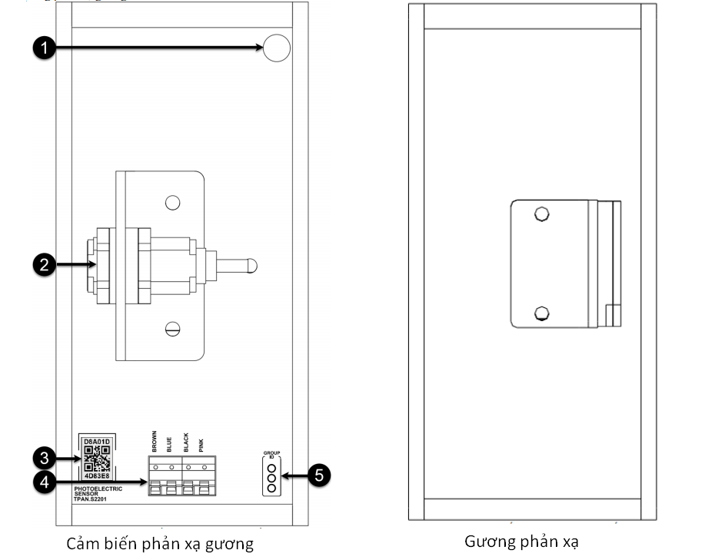

- Các khối chức năng của thiết bị:

1- Cổng lắp antena wifi

2- Cảm biến quang phản xạ gương

3- Barcode của module để kết nối với phần mềm TPA-IOT

4- Chân cắm kết nối cảm biến quang

5- Đèn báo trạng thái

**2.5.2 Sơ đồ đấu nối dây cảm biến**

- Sơ đồ nguyên lý:

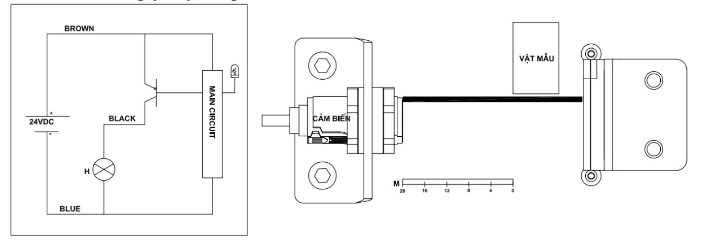

- Sơ đồ đi dây:

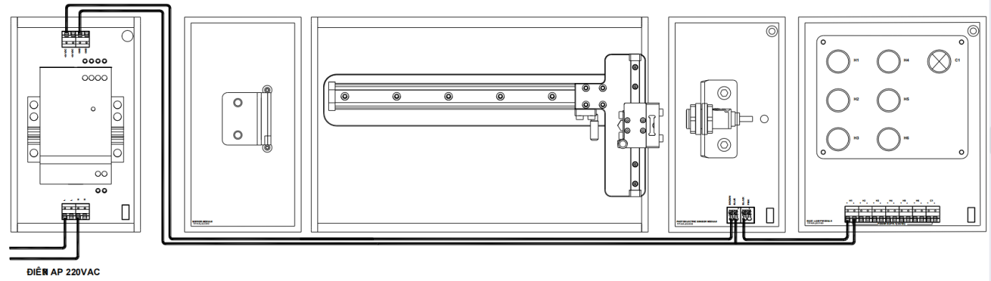

**2.5.3 Nguyên lý hoạt động**

- Khi chưa tác động: Ánh sáng từ cảm biến phát đi và có ánh sáng phản xạ từ gương trở về cảm biến thì cảm biến không phát hiện được vật.

- Khi tác động: Ánh sáng từ cảm biến phát đi và bị vật che lại không có ánh sáng phản hồi trở về đầu cảm biến thì cảm biến phát hiện vật thể

- Ưu điểm:

+ Dễ dàng lắp đặt

+ Phát hiện vật ở xa

+ Tiết kiệm dây dẫn và diện tích

+ Có thể phát hiện vật mờ, trong suốt, bóng loáng

- Nhược điểm:

+ Khoảng cách phát hiện nhắn hơn loại thu phát

+ Vẫn cần 2 điểm lắp đặt cho cảm biến và gương

- Hướng dẫn bảo đưỡng, sữa chữa:

+ Bảo dưỡng, lau vệ sinh hàng ngày khi hết buổi học.

+ Tắt nguồn cấp cho mô hình.

+ Tháo module trên bàn có thể cất vào tủ chuyên dụng module.

+ Kiểm tra, đo nguồn, đi dây gọn gàng trước khi cho vận hành

**2.5.4 Ứng dụng**

- Phát hiện người để mở cửa

- Phát hiện xe đi qua

- Phát hiện vali, túi xách… trên băng chuyền

- Nhận dạng và đếm ic

- Phát hiện màn trong

- Phát hiện chai PET

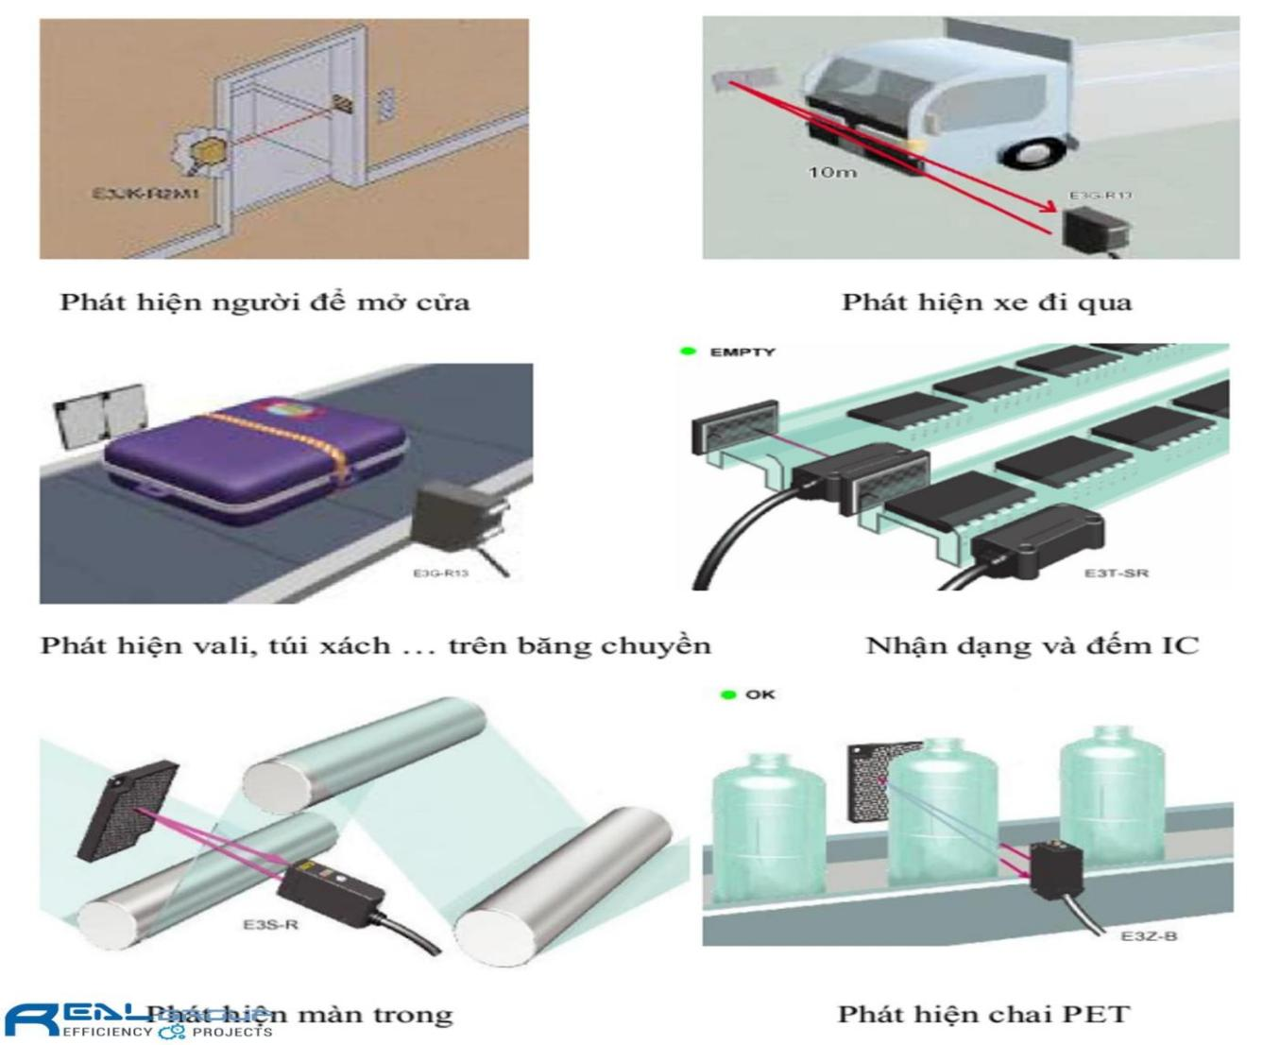

(Hình ảnh minh họa)

**2.6 Cảm biến nhiệt độ, độ ẩm**

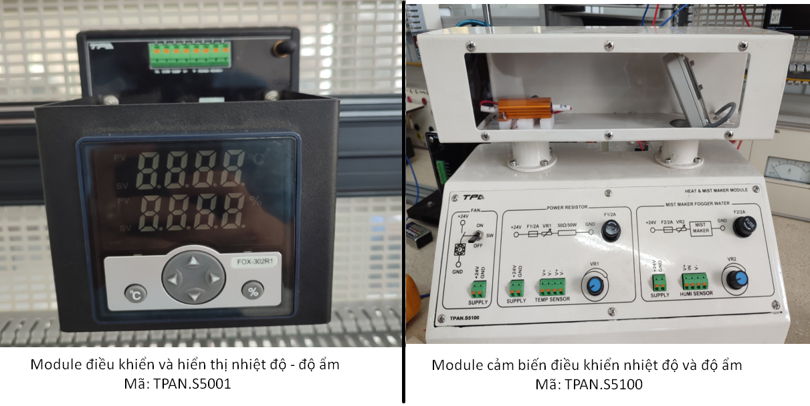

(Hình ảnh module cảm biến thực tế tại khoa)

**2.6.1 Cấu tạo**

**2.6.1.1 Cấu tạo module điều khiển và hiển thị nhiệt độ - độ ẩm**

- Thiết bị được lắp đặt trên đế chuyên dụng:

+ Chất liệu đế gá: Nhôm hợp kim, được xử lý chống xước bề mặt.

+ Kiểu gá lắp: Cơ cấu tự giữ cụm module lên panel thực hành, thuận tiện thao tác gá lắp.

- Mặt module: Chất liệu phủ chống xước, chống lóa, phù hợp cho đào tạo giảng dạy.

- Nắp bịt nhựa 2 đầu module: Nhựa đúc nguyên khối.

- Các ngõ vào ra của thiết bị chính của từng module được đưa ra cầu đấu trung gian nhằm giảm thiểu tối đa thao tác người dùng trên thiết bị chính gây hỏng hóc thiết bị.

- Phương pháp điều khiển: ON/OFF

- Cài đặt chương trình: Set/Up/Down Key

- Dải điều khiển độ ẩm: 10 ~ 95%

- Dải điều khiển nhiệt độ: -50 ~ 99.9 0C.

- Đầu ra rơ le: 2A/250VAC

- 01 đầu vào của cảm biến độ ẩm

- 01 đầu vào cảm biến nhiệt độ

- Chân I/O của thiết bị được đưa ra connector trung gian dạng Push-in thuận tiện cho đấu nối.

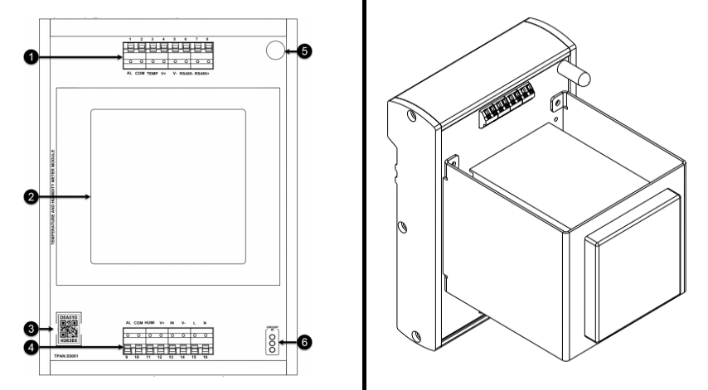

**-** Các khối chức năng của thiết bị

1- Chân cắm kết nối với bộ điều khiển và hiển thị nhiệt độ, độ ẩm

2- Bộ điều khiển và hiển thị nhiệt độ, độ ẩm

3- Barcode của module để kết nối với phần mềm TPA-IOT

4- Chân cắm kết nối với bộ điều khiển và hiển thị nhiệt độ, độ ẩm

5- Cổng lắp antena wifi

6- Đèn báo trạng

**2.6.1.2 Cấu tạo module cảm biến điều khiển nhiệt độ - độ ẩm**

- Đặc tính module:

+ Sản phẩm có chỉ tiêu công suất, dòng rò, cao áp được chứng nhận phù hợp với tiêu chuẩn Việt Nam

+ Chất liệu bề mặt module: Nhựa ABS chuyên dụng cho thiết bị thí nghiệm đảm bảo độ cứng cũng như độ cách điện.

+ Kiểu in hình chỉ dẫn: In phim trên mặt module, đảm bảo tính thẩm mĩ cũng như tuổi thọ của thiết bị.

+ Chất liệu hộp gá thép CT3

+ Các ngõ vào ra của thiết bị chính của từng module được đưa ra cầu đấu trung gian nhằm giảm thiểu tối đa thao tác người dùng trên thiết bị chính gây hỏng hóc thiết bị

- Phương pháp điều khiển: ON/OFF

- Cài đặt chương trình: Set/Up/Down Key

- Dải điều khiển độ ẩm: 10 ~ 95%

- Dải điều khiển nhiệt độ: -50 ~ 99.9 0C.

- Đầu ra rơ le: 2A/250VAC

- 01 đầu vào của cảm biến độ ẩm

- 01 đầu vào cảm biến nhiệt độ.

- Chân I/O của thiết bị được đưa ra connector trung gian dạng Push-in thuận tiện cho đấu nối

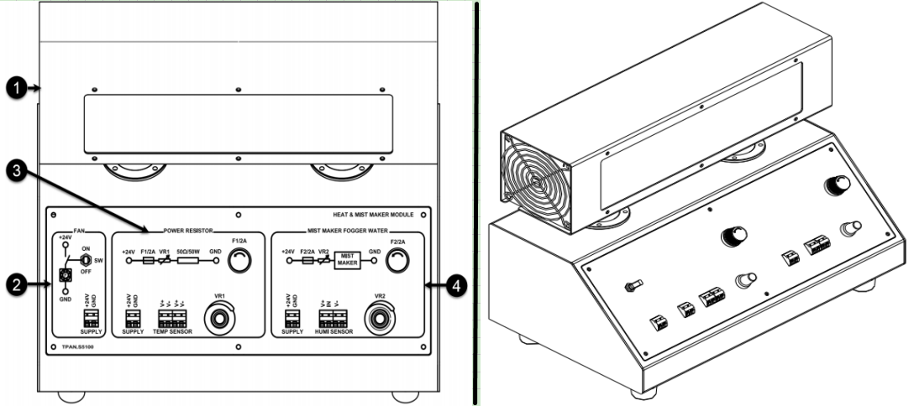

- Các khối chức năng của thiết bị

1- Hộp đặt cảm biến

2- Khối điểu khiển quạt làm mát

3- Khối điều khiển tăng giảm nhiệt độ

4- Khối điều khiển tăng giảm độ ẩm

5- Cổng lắp antena wifi

**2.6.2 Sơ đồ đấu nối dây cảm biến**

- Sơ đồ nguyên lý: 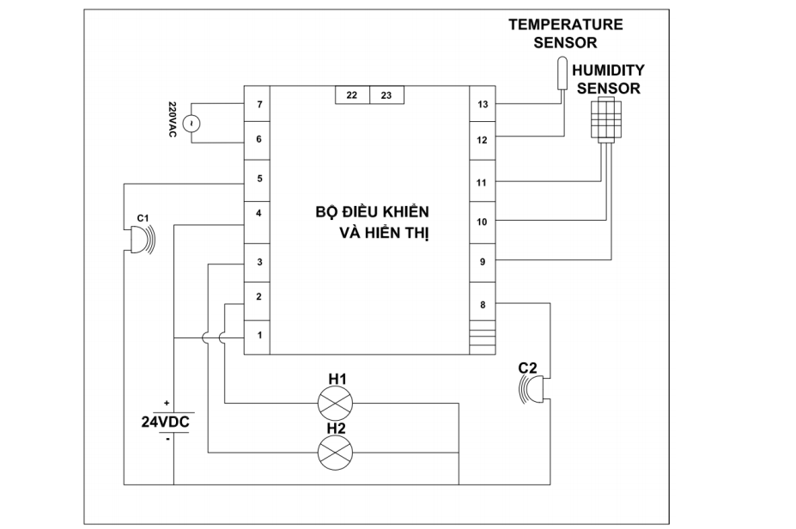

- Sơ đồ đi dây:

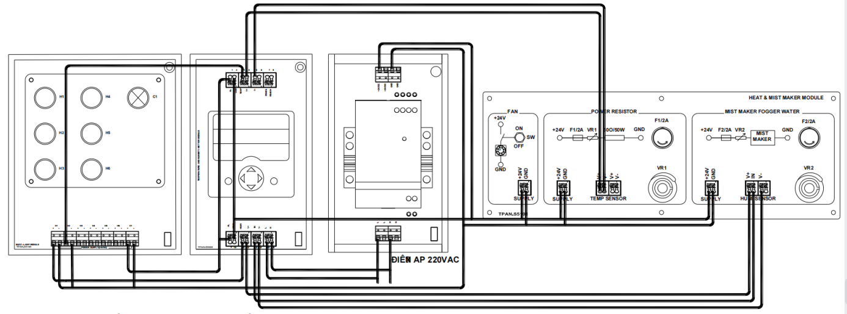

**2.6.3 Nguyên lý hoạt động**

- Khi cấp nguồn ta cần cài đặt mức nhiệt độ và độ ẩm tác động để khi đủ mức nhiệt độ và độ ẩm thì sẽ có tác động ngõ ra.

- Đối với cảm biến nhiệt độ:

+ Khi nhiệt độ chưa đủ tới mức cài đặc thì ngõ ra của chân temp và chân AL ở trạng thái mức thấp (0V)

+ Khi nhiệt độ đạt và vượt quá mức cài đặt thì ngõ ra của chân temp và chân AL ở trạng thái mức cao (24V)

- Đối với cảm biến độ ẩm:

+ Khi độ ẩm chưa đủ tới mức cài đặc thì ngõ ra của chân Humi và chân AL ở trạng thái mức thấp (0V)

+ Khi độ ẩm đạt và vượt quá mức cài đặt thì ngõ ra của chân Humivà chân AL ở trạng thái mức cao (24V)

- Ưu và nhược điểm của cảm biến nhiệt độ:

+ Ưu điểm:

* Độ chính xác của các cảm biến nhiệt độ pt100 2 dây cũng khá cao
* Giá thành rẻ, dễ sử dụng, rất phổ biến, dễ tìm mua, đa dạng kiểu dáng và kích thước
* Đo được nhiệt độ cao, dùng được trong nhiều môi trường, dùng trong dân dụng khá tốt và phù hợp, chiều dài dây dẫn tuỳ chọn được

+ Nhược điểm:

* Dải đo nhiệt thường thấp hơn cặp nhiệt điện, độ sai số cao
* Phản ứng nhiệt khá chậm hay độ nhạy nhiệt kém, chịu quá nhiệt kém
* Độ tin cậy kém khi hoạt động liên tục, không phù hợp với các yêu cầu nhiệt độ chính xác

- Ưu và nhược điểm của cảm biến độ ẩm:

+ Ưu điểm: Độ chính xác cao, dễ sử dụngThay thế dễ dàng

+ Nhược điểm: Dễ phản ứng với hoá chất, dễ bám bụi hỏng hóc, trị số đo có thể bị suy dời bởi sử dụng phủ hoà tan được trong

- Hướng dẫn bảo đưỡng, sữa chữa:

+ Bảo dưỡng, lau vệ sinh hàng ngày khi hết buổi học.

+ Tắt nguồn cấp cho mô hình.

+ Tháo module trên bàn có thể cất vào tủ chuyên dụng module.

+ Kiểm tra, đo nguồn, đi dây gọn gàng trước khi cho vận hành

**2.6.4 Ứng dụng**

-Ứng dụng của cảm biến nhiệt độ:

+ Ứng dụng y tế: Thiết bị được ứng dụng vào nhiệt kế để đo nhiệt độ của bệnh nhân.

+ Ứng dụng công nghiệp: Cảm biến nhiệt độ cho các loại máy móc để không gặp phải tình trạng quá nóng dẫn đến việc hư hỏng một cách đáng tiếc.

+ Ứng dụng trong ô tô thể thao: Thiết bị đóng vai trò quan trọng trong việc giám sát nhiệt độ động cơ hay khí thải hoặc nhiệt độ dầu của xe ô tô thể thao.

+ Ứng dụng trong Transit Vans: Các phương tiện làm lạnh được ứng dụng cảm biến nhiệt độ để đảm bảo cho quá trình bảo quản đồ luôn có mức nhiệt phù hợp.

- Ứng dụng của cảm biến độ ẩm: cảm biến độ ẩm có thể được tìm thấy trong các thiết bị cầm tay (như điện thoại thông minh), trong khi một số khác được tích hợp vào các hệ thống nhúng lớn hơn (như hệ thống giám sát chất lượng không khí). Cảm biến độ ẩm thường được sử dụng trong ngành khí tượng, y tế, ô tô, HVAC và các ngành công nghiệp sản xuất…

**2.7 Cảm biến trọng lượng và module hiển thị trọng lượng**

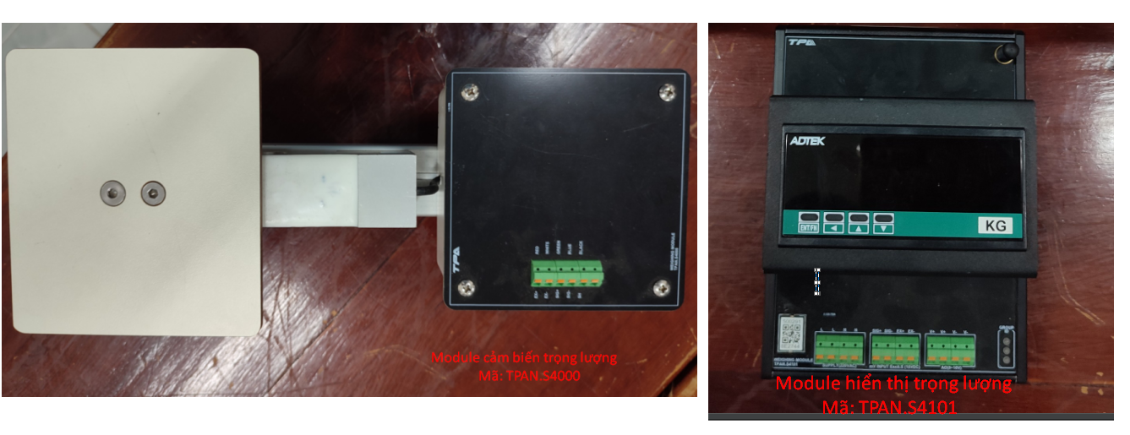

(Hình ảnh module cảm biến thực tế tại khoa)

**2.7.1 Cấu tạo**

**2.7.1.1 Cấu tạo module cảm biến trọng lượng**

- Chất liệu bề mặt module: Nhựa ABS chuyên dụng cho thiết bị thí nghiệm đảm bảo độ cứng cũng như độ cách điện.

- Kiểu in hình chỉ dẫn: In phim trên mặt module, đảm bảo tính thẩm mĩ cũng như tuổi thọ của thiết bị.

- Chất liệu hộp gá sau mặt module: Nhựa PVC

- Các ngõ vào ra của thiết bị chính của từng module được đưa ra cầu đấu trung gian nhằm giảm thiểu tối đa thao tác người dùng trên thiết bị chính gây hỏng hóc thiết bị.

- Dải đo: max 60Kg

- Nguồn cấp: 10V (max 15V)

- Dải tín hiệu ra: 2mV/V

- Trở kháng đầu vào: 400Ω

- Trở kháng đầu ra: 350Ω

- Chân I/O của thiết bị được đưa ra connector trung gian dạng Push-in thuận tiện cho đấu nối

- Có khe cắm chờ sẵn cho mở rộng cho tính năng truyền thông không dây

- Khối đế thiết bị: Nhôm hợp kim đã được xử lý chống xước, kiểu gá lắp: Cơ cấu tháo lắp nhanh (quick fix)

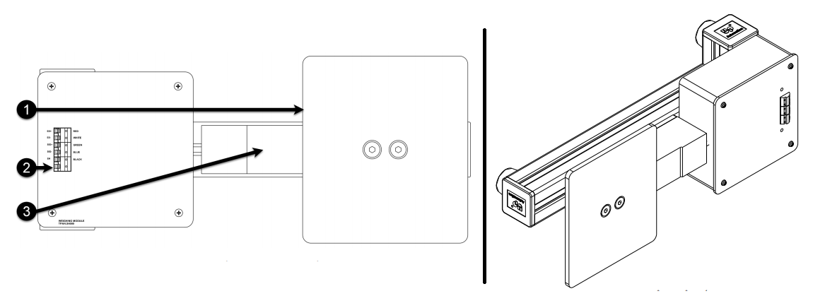

Các khối chức năng của thiết bị:

1- Bàn cân

2- Chân cắm kết nối cảm biến trọng lượng

3- Cảm biến trọng lượng

**2.7.1.2 Cấu tạo module hiển thị trọng lượng**

- Thiết bị được lắp đặt trên đế chuyên dụng:

+ Chất liệu đế gá: Nhôm hợp kim, được xử lý chống xước bề mặt.

+ Kiểu gá lắp: Cơ cấu tự giữ cụm module lên panel thực hành, thuận tiện thao tác gá lắp.

- Mặt module: Chất liệu phủ chống xước, chống lóa, phù hợp cho đào tạo giảng dạy.

- Nắp bịt nhựa 2 đầu module: Nhựa đúc nguyên khối.

- Các ngõ vào ra của thiết bị chính của từng module được đưa ra cầu đấu trung gian nhằm giảm thiểu tối đa thao tác người dùng trên thiết bị chính gây hỏng hóc thiết bị.

- Nguồn cấp: Xoay chiều 1 pha 220V/50Hz.

- Kiểu hiển thị: Hiển thị số led 7 thanh.

- Dải hiển thị: 5 số (-19999 ~ 29999).

- Độ chính xác: ± 0.1%

- Đầu ra: 0~10V/0~5V

- Chân I/O của thiết bị được đưa ra connector trung gian dạng Push-in thuận tiện cho đấu nối

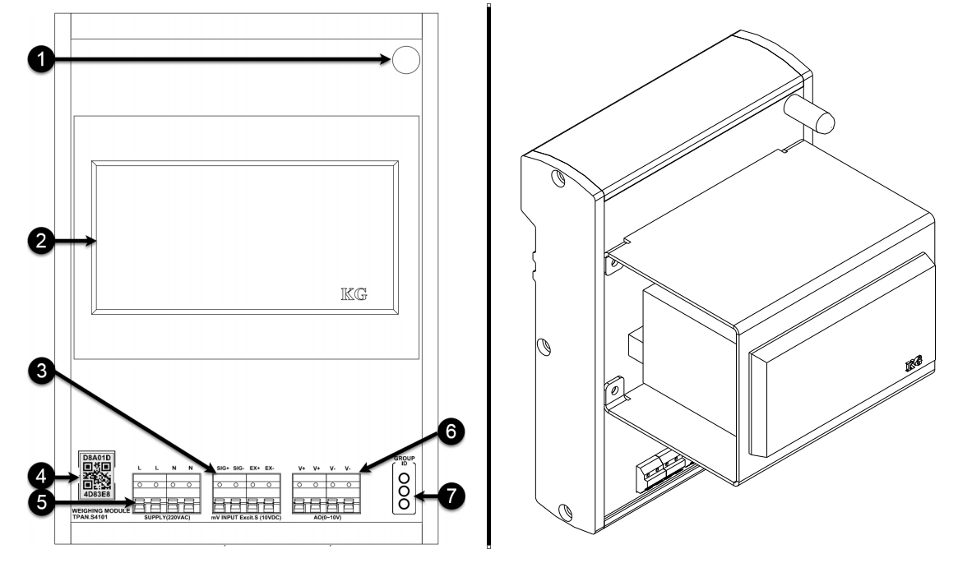

Các khối chức năng của thiết bị

1- Cổng lắp antena wifi

2- Đồng hồ đo trọng lượng

3- Chân cắm kết nối với cảm biến trọng lượng

4- Barcode của module để kết nối với phần mềm TPA-IOT

5- Chân cắm kết nối với nguồn điện 220 Vac (cấp nguồn)

6- Chân cắm đầu ra analog 0-10V

7- Đèn báo trạng thái

**2.7.2 Sơ đồ đấu nối dây cảm biến**

- Sơ đồ nguyên lý thí nghiệm:

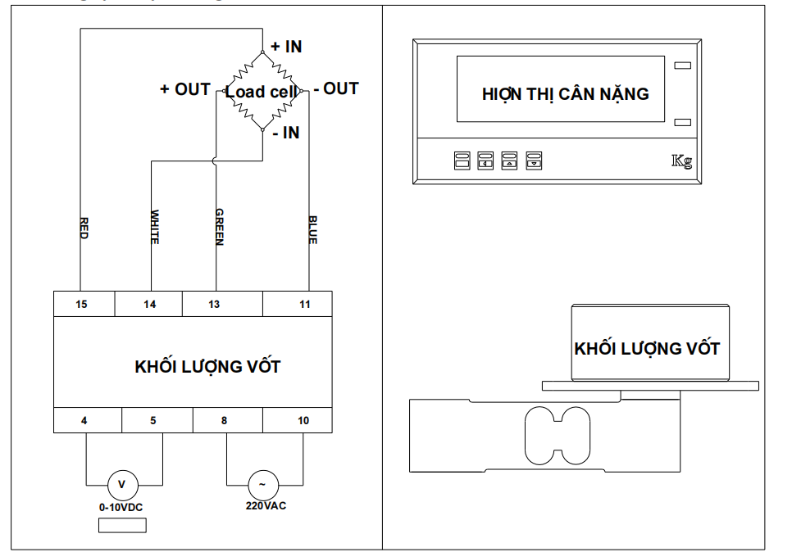

- Sơ đồ đi dây:

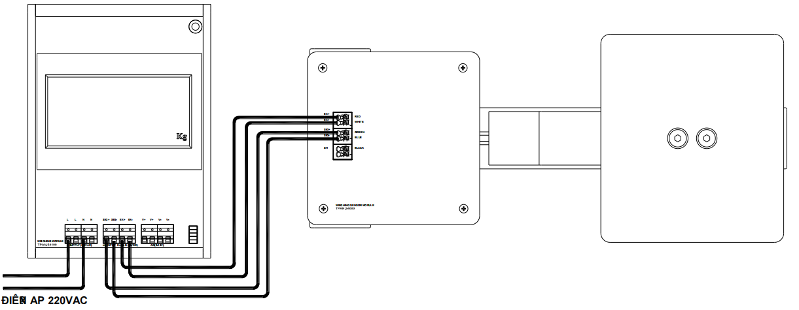

**2.7.3 Nguyên lý hoạt động**

**-** Một điện áp được cung cấp cho ngõ vào loadcell, và điện áp tín hiệu ra được đo giữa hai góc khác.

- Khi chưa tác động: do không có vật trên bàn cân nên điện áp tín hiệu ra từ loadsell là số không hoặc gần bằng không và truyền về cho module hiển thị để module hiển thị xử lí và xuất ra màn hình hiển thị.

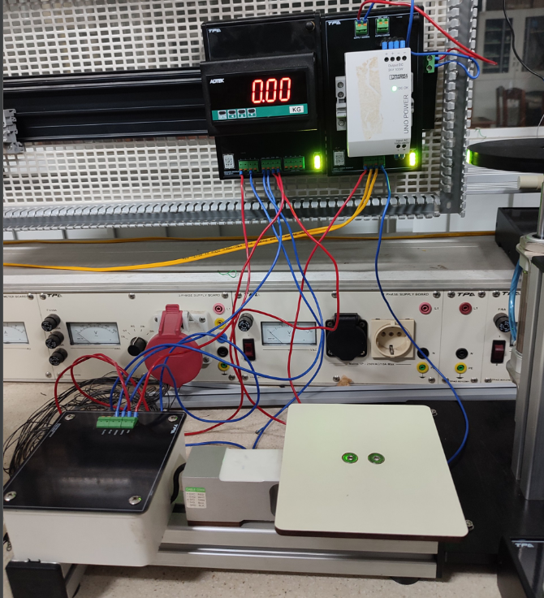

(Hình ảnh minh họa trước khi tác động)

- Khi tác động: do có vật cân trên bàn cân nên có lực tác động lên thân loadcell làm cho thân loadcell bị biến dạng (giãn hoặc nén), đồng thời làm thay đổi giá trị điện trở dẫn đến thay đổi điện áp đầu ra truyền về cho module hiển thị và module hiển thị xử lí tính hiệu truyền về và xuất ra màn hình hiển thị.

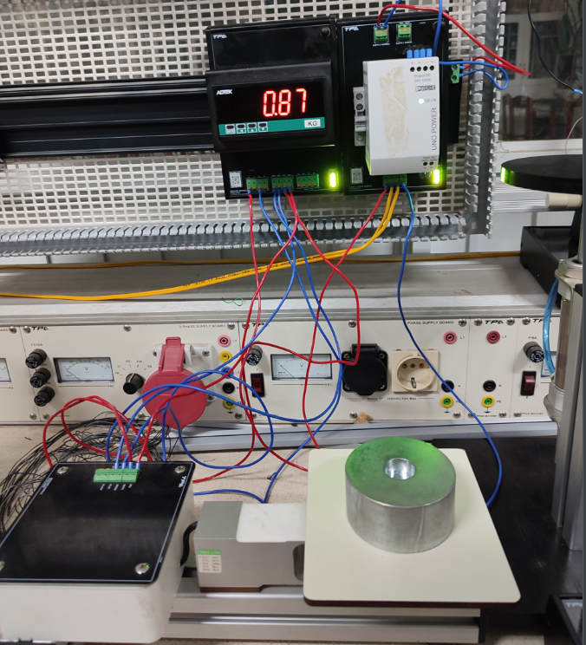

(Hình ảnh minh họa sau khi tác động)

- Ưu điểm:

+ có thể cân được nhiều đồ vật từ nhỏ đến lớn, cân được vật nặng có kích thước lớn.

+ Khung cân kết cấu thép vững chắc nên có thể hoạt động tốt trong môi trường sản xuất công nghiệp.

+ Có màn hình LCD hiển thị thuận tiện cho việc quan sát

+ Độ chính xác cao

- Nhược điểm:

+  Sử dụng lâu dẫn đến thay đổi giá trị điện trở làm sai tín hiệu truyền về vi xử lí nên thường hay sai số

+  Do được sử dụng để cân những vật nặng nên thông thường cân sàn cần phải được đặt ở những vị trí nền bằng phẳng, cứng chắc và đủ rộng rãi.

- Hướng dẫn bảo đưỡng, sữa chữa:

+ Bảo dưỡng, lau vệ sinh hàng ngày khi hết buổi học.

+ Tắt nguồn cấp cho mô hình.

+ Tháo module trên bàn có thể cất vào tủ chuyên dụng module.

+ Kiểm tra, đo nguồn, đi dây gọn gàng trước khi cho vận hành

**2.7.4 Ứng dụng**

- Ứng dụng khá phổ biến thường thấy của **Loadcell**là được sử dụng trong các loại cân điện tử hiện nay như cân xe tải.

- Phân loại hàng hóa theo số lượng.

- Cân hàng hóa trong các nhà máy xí nghiệp

- Ứng dụng trong cầu đường,  cảnh báo độ an toàn cầu treo, **Loadcell** được lắp đặt trên các dây cáp để đo sức căng của cáp treo và sức ép chân cầu trong các điều kiện giao thông và thời tiết khác nhau

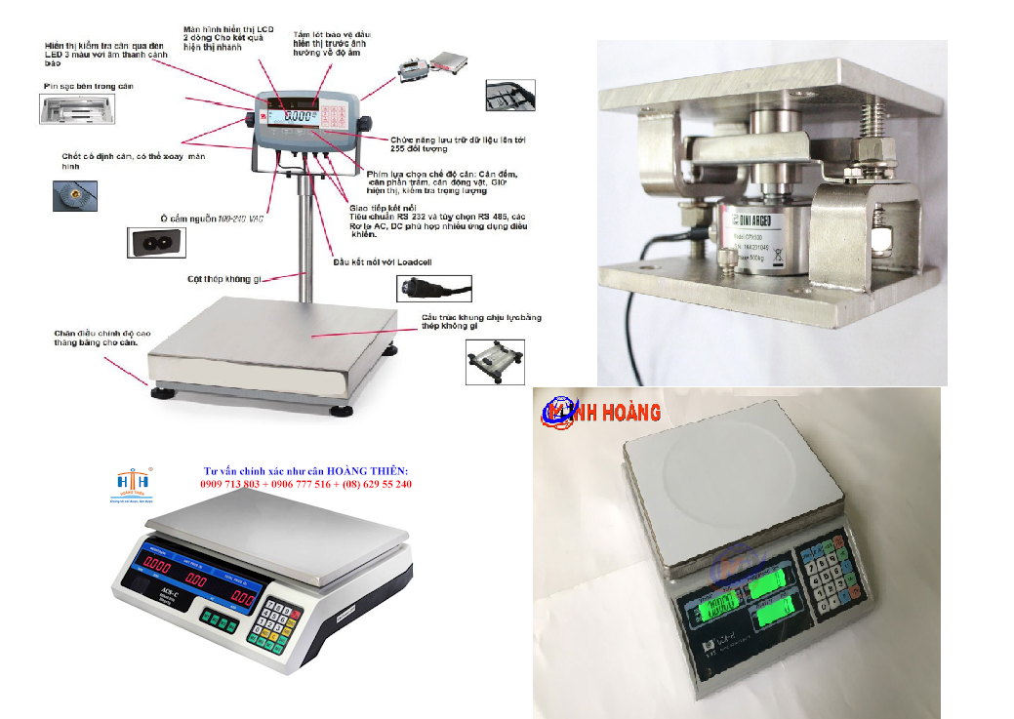

(Hình ảnh minh họa)

**CHƯƠNG 3. KẾT LUẬN VÀ KIẾN NGHỊ THỰC HÀNH**

- Cảm biến là một thiết bị điện tử không thể thiếu trong lĩnh vực điện - điện tử, nó được ví như là tai mắc dùng để quan sát quá trình hoạt động, vận hành của các hệ thống nhà máy, đồng thời nó là thiết bị không thể thiếu của PLC.

- Cảm biến có vai trò quan trọng trong các bài toán điều khiển quá trình nói riêng và trong các [hệ thống](https://vi.wikipedia.org/wiki/H%E1%BB%87_th%E1%BB%91ng" \o "Hệ thống) [điều khiển tự động](https://vi.wikipedia.org/wiki/%C4%90i%E1%BB%81u_khi%E1%BB%83n_t%E1%BB%B1_%C4%91%E1%BB%99ng" \o "Điều khiển tự động) nói chung, là thiết bị có khả năng cảm nhận các tín hiệu điều khiển vào, ra theo dạng số hoặc analog.

- Thông qua môn học thì giúp chúng em hiểu rõ hơn về vai trò và tầm quan trọng của cảm biến, nguyên lý hoạt động và cách đấu nối các thiết bị cảm biến lại với nhau, đồng thời giúp giúp chúng em tăng khả năng tương tác là làm việc nhóm với nhau.